编 号：0581-2022
认证审核任务书
1． 余慧 女士/先生：
兹委托您作为审核组长，领导审核组完成吴江变压器有限公司的认证审核。
企业联系 | 联系人 | 沈建琴 |  | 手机 | 18962598669 |  | 座机 | 18962598669
2．审核领域  审核类型 | 测量管理体系 再认证
3．审核目的 | ■ 再认证：确认受审核方管理体系在认证有效期内的持续符合性与有效性，以及与认证范围的持续相关性和适宜性，以确定是否保持认证并换发认证证书的建议。
4．审核范围 | 涉及的场所及地址：  吴江区松陵镇友谊工业区吴变大道18号
4．审核范围 | 涉及的产品（服务）/活动：  变压器、成套电器设备；变压器及电器设备开发、生产、加工、销售。
4．审核范围 | 涉及的时期：上次审核结束 至 本次审核结束日。
5.审核准则 | ■GB/T19022-2003/ISO10012:2003  ■ 企业管理体系文件  ■ 相关国家法律、法规、规章、技术规范和顾客、行业标准或规定。
6.审核方法 | ■现场审核 □远程审核 □现场结合远程审核
7.资源要求 | （1）企业提供认证审核所需必要的计算机、打印机，配备2名向导员；  （2）企业提供必要的文件及获得信息的途径；  （3）企业向审核组明确现场安全、保密规定和其它相关要求。
8审核日期 | 现场审核：2022年08月16日 上午至2022年08月17日 下午；  计划总人日 6.0(人·日)，现场人日6 .0(人·日)
审核组  成员 | 组内  身份 |  | 注册级别 |  | 注册证书编号 | ISC编号 |  | 电话
余慧 | 组长 |  | 审核员 |  | 2021-M1MMS-1207225 | ISC[S]0177 |  | 13382769563
秦晓燕 | 组员 |  | 审核员 |  | 2020-M1MMS-1274349 | ISC[S]0417 |  | 13584501825
韩友道 | 组员 |  | 专家 |  | ISC-JSZJ-001 | ISC-JSZJ-001 |  | 13505143443
王旭芳 | 组员 |  | 审核员 |  | 2020-M1MMS-1274438 | ISC[S]0418 |  | 15345196037
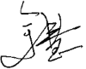  9保密纪律要求 | 1.审核组成员独立开展认证审核活动，公平、公正的评价企业测量管理体系运行情况，严格遵守审核纪律和职业道德。  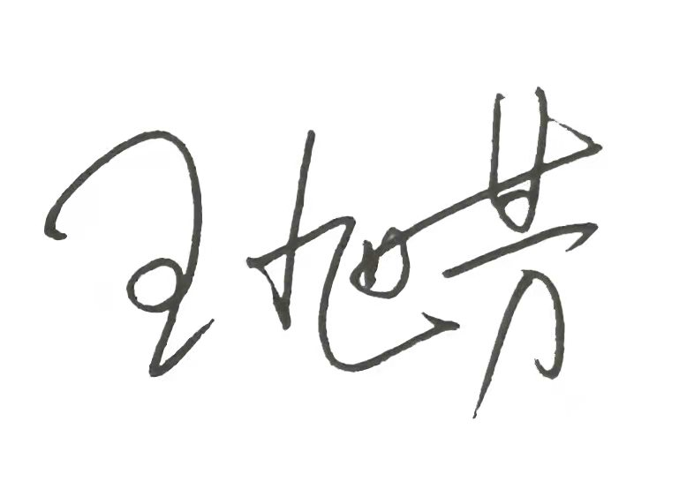  2.审核组成员必须恪守保密原则，不向第三方泄漏任何涉及受审核方的技术和商业秘密，不向第三方透露审核信息。  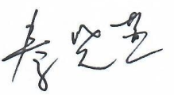  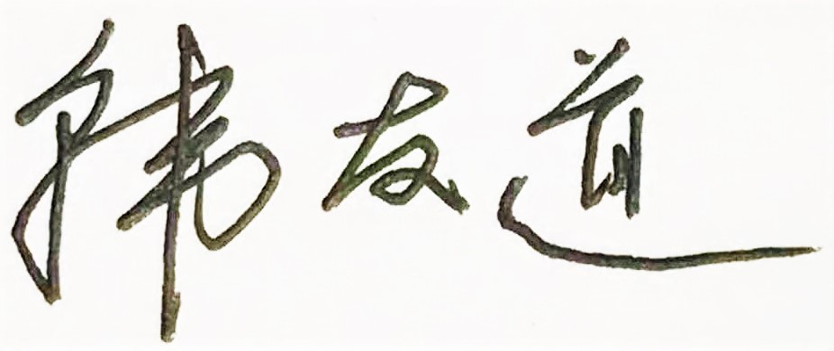  审核组成员签字：
审核组长：

日 期： 2022.8.12
方案管理人员： 李凤娟

日 期：2022.8.12

